滁科协〔2015〕26号

关于关注安徽省科协、滁州市科协微信的通知

各县（市、区）科协，市直各相关学会（协会、研究会）：
安徽省科协、滁州市科协微信已相继上线。安徽省微信公众平台主要发布全省科协系统重要工作动态和信息；滁州市科协微信公众平台于2014年7月份建立，目前已发布科普信息142条，社会反响较好。现将省、市科协微信公众号二维码附上，请各县（市、区科协），市直各相关学会（协会、研究会）多多关注，组织本系统干部职工加入，有条件的地方动员领导和广大科技工作者等加入。
安徽省科协微信公众号二维码 滁州市科协微信公众号二维码
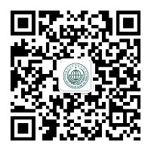

滁州市科学技术协会
2015年3月11日
报：省科协

